СКАН-ЗАГРУЗКА

документов

***Руководство по установке и настройке***

Ростов-на-Дону 2022

# Введение

Данный документ описывает порядок подготовки к работе и использования программного продукта

«Скан-Загрузка документов» (далее – СЗД). Инструкция относится к релизу CЗД: 3.0.1.0.

Список терминов и сокращений, использованных в данном документе:

* «***Скан-Загрузка документов***» (**СЗД**) — программный продукт «Скан-Загрузка документов».
* ***Терминальный режим*** – режим работы с базой 1С:Предприятие через подключение к удалённому рабочему столу сервера (средство «Подключение к удаленному рабочему столу», входит в стандартные программы Windows).
* ***ПФ*** — печатная форма.
* ***ТПФ*** – тип печатной формы (например, «ТОРГ-12»).
* ***«Скан-Архив»*** (**СА**) —программный продукт, предназначенный для автоматизации создания и использования электронного архива скан-копий печатных документов. Приобретается отдельно, может быть интегрирован с СЗД для хранения обработанных сканов с привязкой к созданным в базе документам.
* ***База регистрации сканов* (БРС)** — информационная база 1С, предназначенная для хранения информации об обработанных сканах. Используется в случае если СЗД работает без СА, и есть необходимость хранить обработанные сканы с привязкой к созданным документам.
* ***Фреш*** — технология работы 1С:Предприятия в модели сервиса, и облачные сервисы, предоставляющие доступ к учётным базам по этой технологии. Включает в себя как облачные сервисы «1С:Предприятие через Интернет» (1cfresh.com) и «1С:БухОбслуживание», так и аналогичные сервисы партнёров 1С.

# Назначение и основные возможности

# Назначение

Программный продукт «Скан-Загрузка документов» (далее – СЗД) предназначен для автоматизации загрузки данных из печатных документов в базу 1С:Предприятие 8. Полученные от контрагента печатные документы сначала сканируются, затем программа анализирует скан-образы и распознаёт данные на них, находит соответствующие элементы в базе 1С и формирует полностью заполненный документ в базе (см. Рис. 1). Оператору необходимо после сканирования выполнить простые операции:

* + - проверить данные;
    - при необходимости дозаполнить отдельные поля, которые программа не смогла распознать (или которые отсутствуют в печатном документе);
    - провести документ в базе.

С помощью данного продукта вы автоматизируете примерно 70-80% ручного труда по вводу документов в базу.

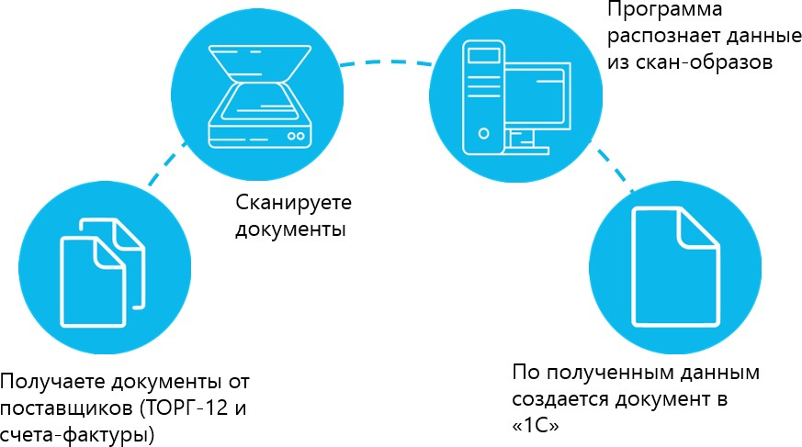

# Состав СЗД

**Рис. 1**

Поставка программы «Скан-Загрузка документов» включает в себя:

* Внешние обработки для «1С:Предприятия 8».
  + СканЗагрузка.epf — основная обработка СЗД.
  + СканЗагрузка_Фреш.epf — версия обработки для работы в модели сервиса (Фреш).
  + БРС_ПросмотрСканОбраза.epf — обработка для просмотра сканов, прикреплённых к конкретному документу в базе. Используется при применении режима сохранения обработанных сканов в БРС (см. параграф «6.2.5 Просмотр прикреплённых сканов»).
  + СЗД_ЖурналОтсканированныхДокументов.epf — обработка для отображения журнала документов с пометками тех, для которых есть прикреплённые сканы. Используется при применении режима сохранения обработанных сканов в БРС (см. параграф «6.2.6 Просмотр журнала документов»).
* БРС.dt — выгрузка базы регистрации сканов (БРС). Используется при применении режима сохранения обработанных сканов в БРС (см. параграф «6.2 Сохранение сканов в БРС»).
* Программные компоненты.
* Данное руководство пользователя.
* Файл «ПравилаОбработки.xml» с настройками правил обработки типовых регламентированных форм (ТОРГ-12, счёт-фактура, УПД).
* Примеры файлов для загрузки (сканы и файлы в табличном формате MS Excel и Open Office / Libre Office).

СЗД поставляется в электронном виде (набор файлов, включая необходимые инсталляционные пакеты и документацию).

Лицензионное соглашение: <https://gendalf.ru/scan-doc/license.php>

При внедрении и использовании СЗД имеется возможность изменять формы и модули форм обработки «СканЗагрузка.epf» («СканЗагрузка_Фреш.epf»), изменять или создавать новые правила обработки печатных форм. Модуль объекта обработки «СканЗагрузка.epf», а также программные компоненты закрыты и недоступны для модификации.

Разработчик: компания «ГЭНДАЛЬФ», [http://gendalf.ru.](http://gendalf.ru/) Техническая поддержка: [ScanZ@gendalf.ru](mailto:ScanZ@gendalf.ru)

# Технические требования

## Платформа 1С

СЗД предназначена для работы в информационных базах, удовлетворяющих следующим требованиям:

* Работают на платформе «1С:Предприятие 8.2» (релиз 8.2.16 и выше) или 8.3 (релиз 8.3.7.1776 или выше). Поддерживается работа как в режиме обычного, так и в режиме управляемого приложения (включая интерфейс «Такси»). При работе в режиме управляемого приложения в конфигурации может быть установлен режим совместимости с версией платформы не ниже 8.3.3.
* Основаны на одной из поддерживаемых типовых конфигураций.
  + «ERP Управление предприятием, редакция 2.0» (ERP 2.0).
  + «Управление производственным предприятием, редакция 1.3» (УПП 1.3).
  + «Управление торговлей, редакция 11» (УТ 11).
  + «Управление торговлей, редакция 10.3» (УТ 10.3).
  + «Розница, редакция 2.1».
  + «Бухгалтерия предприятия 3.0» (БП 3.0).
  + «Бухгалтерия предприятия 2.0» (БП 2.0).
  + «Комплексная автоматизация, редакция 1.1» (КА 1.1).
  + «Комплексная автоматизация, редакция 2.0» (КА 2.0).
  + «Бухгалтерия государственного учреждения 1.0» (БГУ 1.0).
  + «Бухгалтерия государственного учреждения 2.0» (БГУ 2.0).
  + «Айлант:Управление ЖКХ Проф, редакция 2.0».

## Операционная система

На компьютере, на котором планируется работа по сканированию и загрузке документов, должна быть установлена операционная система Windows, поддерживающая .NET Framework 4.5: Windows 7 Service Pack 1; Windows Vista Service Pack 2, Windows 8, Windows 8.1, Windows Server 2008 SP2, Windows Server 2012. Полный перечень технически требований, предъявляемых платформой .NET Framework 4.5, приведён на странице Microsoft:

<http://www.microsoft.com/ru-RU/download/details.aspx?id=30653>

СЗД позволяет работать с базой в режиме удалённого подключения (Remote Desktop). Однако в режиме удалённого приложения (RemoteApp) работа СЗД не гарантируется, поскольку запуск RemoteApp может (в зависимости от настроек режима удалённого приложения) блокировать окна СЗД.

## Оперативная память

Для работы программных компонент, входящих в состав СЗД, требуется до 400-500 Мб оперативной памяти. Поэтому для корректной работы СЗД необходимо до установки и активации СЗД убедиться, что в процессе работа оператора при всех запущенных приложениях (1С:Предприятие, MS Office и т.п.) остаётся свободным не менее 500 Мб ОЗУ.

Рекомендуемый объём ОЗУ: 4 Гб.

Также на скорость и стабильность работы СЗД влияет версия Windows – 32-разрядная или 64- разрядная. В 32-разрядной версии Windows объём доступной ОЗУ ограничен величиной ~3,5 Гб, поэтому скорость и стабильность работы СЗД сильно зависит от количества запущенных одновременно программ, и при нехватки оперативной памяти может работать медленнее.

Рекомендуемый объём ОЗУ: 4 Гб, рекомендуемая версия Windows: 64-разрядная.

## Сканер

Для использования СЗД необходим сканер. Подойдёт либо потоковый сканер (документ-сканер), либо МФУ (многофункциональное устройство) или обычный планшетный сканер. Для автоматического сканирования необходимо, чтобы сканер поддерживал программный интерфейс TWAIN 2.0.

Сканер не обязательно должен быть подключён к рабочему месту оператора загрузки. Можно сканировать документы, сохранять скан-образы в папку, а потом загружать уже готовые скан-образы из этой папки.

Для автоматической обработки скан-образ должен иметь разрешение не ниже 300 dpi и формат JPG, PNG, BMP, TIF, а также многостраничные сканы в форматах PDF, TIFF. Допускаются также электронные документы, в форматах Excel (xls, xlsx), таблиц OpenDocument (ods), 1С (mxl).

Важно: Файлы PDF должны содержать именно результат сканирования (изображение), а не текст документа, сохранённый в формат PDF из редактора или сторонней программы. Также файл PDF не должен содержать внешние и внутренние ссылки, мультимедийные вложения, элементы интерфейса.

## Наличие доступа в Интернет

Для активации СЗД на рабочем месте оператора необходим доступ в Интернет. Минимальные требования — наличие доступа в электронную почту на одном из компьютеров в офисе, с возможностью переносить файлы между этим компьютером и рабочим местом оператора СЗД. Порядок активации детально описан в параграфе «2.4 Система лицензирования и защиты».

Доступ в Интернет необходим также при обращениях в техническую поддержку. Отправлять вопросы и получать ответы от сотрудников технической поддержки можно по электронной почте, адрес: [ScanZ@gendalf.ru.](mailto:ScanZ@gendalf.ru) В процессе общения с сотрудником тех.поддержки вам может понадобиться получать и отправлять файлы, в т.ч. снимки экрана, примеры сканов и т.п.

В процессе штатной работы СЗД доступ к Интернету не требуется, кроме варианта работы во Фреше, при котором вся работа с базой ведётся через Интернет.

## Особенности использования СЗД с учётными базами во Фреше

СЗД может использоваться для загрузки документов в учётные базы, расположенные в одном из сервисов Фреш, но при выполнении определённых условий:

1. Для работы с учётной базой необходимо использовать тонкий клиент 1С:Предприятия, а не веб- клиент (браузер). Это относится только к сеансам работы с СЗД. Обычная работа с учётной базой может выполняться и через веб-клиент.
2. Работа с СЗД возможна только на том компьютере, на котором установлены и активированы программные компоненты СЗД (см. «2.4 Система лицензирования и защиты»). При необходимости использовать СЗД на нескольких компьютерах, необходимо приобрести и активировать соответствующее количество лицензий. При это на одном компьютере с активированным СЗД можно использовать СЗД с разными учётными базами, как работающими во Фреше, так и доступными локально или на сервере.
3. Возможность сохранения сканов в базу БРС требует наличия лицензий 1С:Предприятие, доступных локально или по сети, и установки базы БРС в пределах локальной сети (на рабочий компьютер с СЗД, на другой рабочий компьютер или сервер, доступный по локальной сети).

# Система лицензирования и защиты

Использование «Скан-Загрузки документов» требует наличия лицензии. Лицензия на 1 рабочее место даёт право на использование СЗД в течение 1 календарного года с момента первой *активации*.

Для защиты от нелицензионного использования в СЗД используется механизм программной активации компонент. В результате активации программные компоненты СЗД «привязываются» к рабочему компьютеру оператора загрузки документов.

Существует два режима работы СЗД:

* + - Локальный.
    - Терминальный.

**Локальный режим** работы означает, что пользователь работает с базой 1С (и запускает в этой базе СЗД) непосредственно со своего рабочего компьютера. В этом случае технические требования (см. «2.3 Технические требования») относятся именно к рабочему компьютеру пользователя. При работе в локальном режиме нескольких пользователей СЗД необходимо приобретать соответствующее (равное количеству рабочих мест) количество лицензий на использование СЗД, и проводить установку и активацию программы на каждом рабочем месте.

С точки зрения лицензирования и технологии установки и работы с СЗД, работа с базой во Фреше относится к локальному режиму работы, поскольку для выполнения операции на стороне клиентской части используются ресурсы локального компьютера.

**Терминальный режим** означает работу с базой 1С через подключение к удалённому рабочему столу сервера (средство «Подключение к удаленному рабочему столу», входит в стандартные программы Windows). В этом случае вся работа фактически выполняется на терминальном сервере. Терминальный режим работы с СЗД предназначен для организаций, у которых по тем или иным причинам работа с базой 1С организована именно через терминальное подключение к серверу. При работе в терминальном режиме технические требования (см. «2.3 Технические требования») относятся к терминальному серверу, программные компоненты устанавливаются на терминальный сервер (см. «3 Установка программы»). Для работы в терминальном режиме с N рабочих мест, также необходимо приобрести N лицензий на рабочие места.

Приобретаемая лицензия не накладывает ограничений на режим работы с СЗД. Например, вы можете установить и активировать СЗД для работы в локальном режиме, а затем выполнить переактивацию и перенести СЗД на другое рабочее место для работы в локальном или терминальном режиме. В пределах срока действия лицензии вы можете переносить СЗД с одного рабочего места на другое рабочее место (с изменением или с сохранением режима работы) неограниченное число раз, при этом:

* + - При таком переносе вы теряете право использования СЗД на старом рабочем месте.
    - Процедура переноса требует деактивации СЗД на старом рабочем месте и активации на новом.
    - Перенос лицензии на новое рабочее место возможен не ранее чем через 3 рабочих дня после активации на предыдущем рабочем месте.

Порядок действий при активации «Скан-Загрузки документов» для разных вариантов лицензирования описан в настоящем «Руководстве» в параграфе «Активация программных компонент» на стр. 15.

# Демонстрационные сканы

В поставку СЗД входят наборы файлов, которые можно использовать для освоения работы с СЗД. Включены сканы трёх наиболее распространённых типов печатных форм: ТОРГ-12, «счёт-фактура» и

«универсальный передаточный документ». Также включены образцы табличных файлов в форматах Excel (xls, xlsx), таблиц OpenDocument (ods). Файлы находятся в папке «Сканы» внутри дистрибутива. Рекомендуется загружать их в демонстрационные базы, входящие в поставки типовых конфигураций (УТ 11, БП 3.0, ERP 2.0).

# Установка программы

* 1. **Общие принципы установки**

Дистрибутив СЗД представляет собой zip-архив, содержащий следующие файлы:

* + - Gendalf.EnterDocument.Setup_2.4.3.1.exe: инсталляционный пакет программных компонент. Вместо фрагмента «2.4.3.1» могут стоять другие цифры — они соответствуют номеру релиза программных компонент (не совпадают с релизом продукта в целом).
    - СканЗагрузка.epf : внешняя обработка.

Для работы во Фреше следует использовать другую версию обработки —

СканЗагрузка_Фреш.epf. Порядок подключения обработки в сервис описан в параграфе

«7.3 Подключение СЗД для работы в сервисе ».

* + - ПравилаОбработки.xml : файл с преднастроенными правилами обработки типовых печатных форм.

Порядок установки:

1. Запустить инсталляционный пакет программных компонент. Запуск надо выполнять от имени администратора.
2. Запустить базу. Подключить в неё обработку «СканЗагрузка.epf» (добавить штатными средствами в список внешних обработок), или запустить непосредственно из файла. См.

«3.2 Установка и запуск обработки».

1. При первом запуске провести активацию компонент на данном компьютере. Порядок активации описан в «3.3 Активация программных компонент» на стр.15.

# Установка и запуск обработки

Обработку «Скан-Загрузка документов» можно использовать двумя способами:

* + - Запускать из внешнего файла.
    - Подключить в учётную базу в справочник дополнительных отчётов и обработок и открывать непосредственно из базы. При работе во Фреше этот вариант использования является единственным.

Для использования обработки в виде внешнего файла у пользователя информационной базы должны быть права на интерактивное открытие внешних обработок.

Для запуска из справочника дополнительных отчётов и обработок администратор базы должен добавить отчёт в справочник и дать права пользователям на запуск этого отчёта.

Подробнее оба варианта описаны ниже.

# Запуск внешнего файла

При использовании обработки в виде внешнего файла необходимо

1. Сохранить файл обработки (СканЗагрузка.epf) на компьютер.
2. Запустить учётную базу.
3. Открыть файл отчёта через меню «Файл», команда «Открыть…» (см. обычный режим — Рис. 2, управляемый режим — Рис. 3). В открывшемся окне выбрать файл обработки: СканЗагрузка.epf.

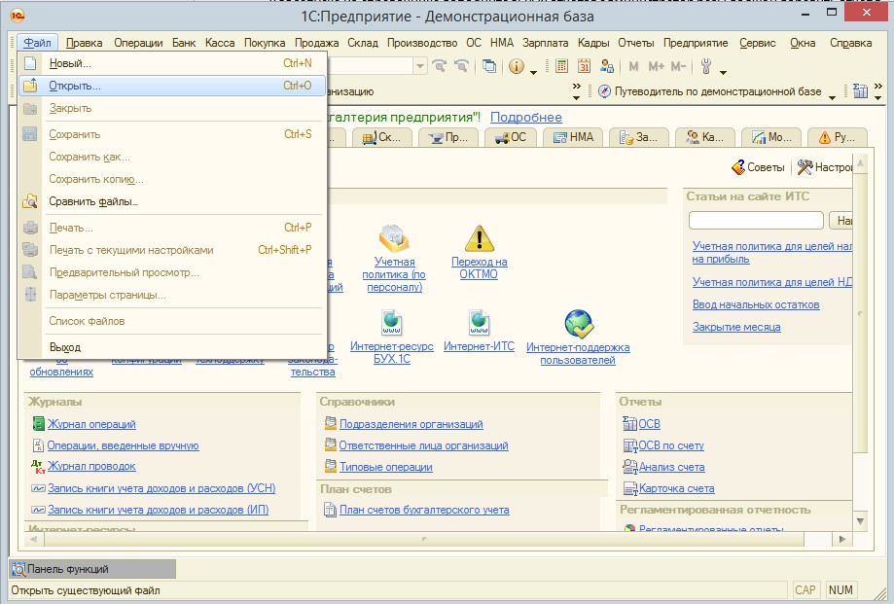

**Рис. 2**

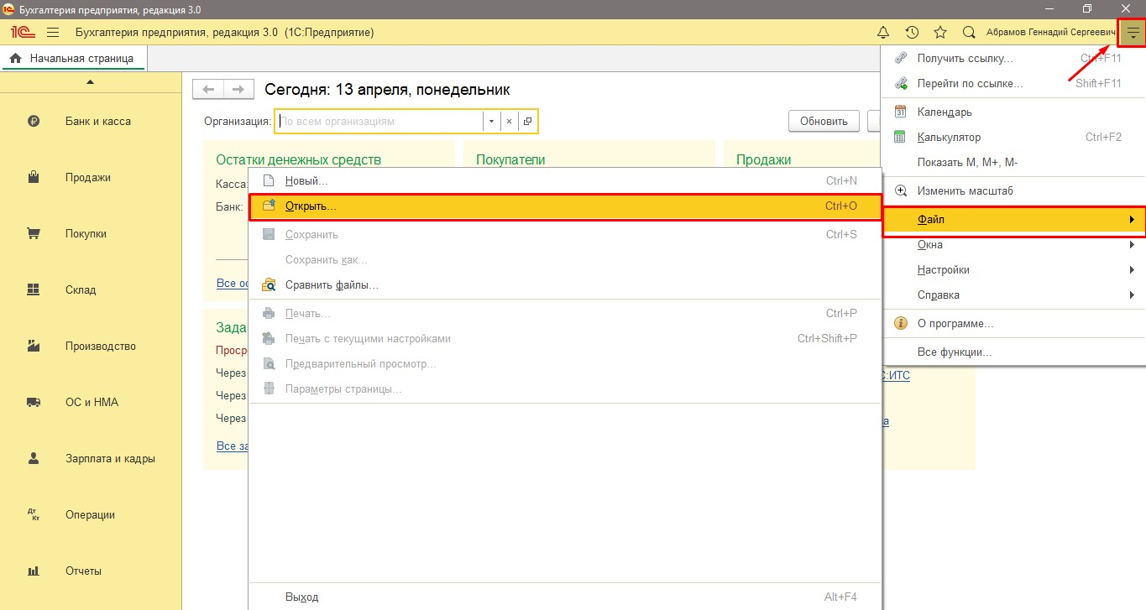

**Рис. 3**

Для использования обработки в виде внешнего файла у пользователя информационной базы должны быть права на интерактивное открытие внешних обработок. В противном случае при попытке открыть внешний файл будет выдано сообщение о нарушении прав доступа (Рис. 4). Право на интерактивное открытие внешних обработок может дать администратор информационной базы.

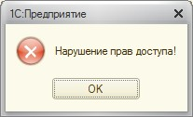

# Дополнительная обработка

**Рис. 4**

В данном параграфе описан порядок подключения обработки в базу, расположенную в пределах локальной сети предприятия. Порядок подключения обработки в сервис Фреш описан в параграфе

«7.3 Подключение СЗД для работы в сервисе Фреш».

Администратор информационной базы (пользователь с соответствующими правами) должен добавить обработку «Скан-Загрузка документов» в справочник «Дополнительные отчёты и обработки» и назначить размещение отчёта в одном или нескольких разделах программы. Порядок подключения дополнительного отчёта описан в документации к конфигурации учётной базы.

Запуск обработки пользователем выполняется стандартным способом, через список дополнительных отчётов:

* + - * В обычном режиме – через меню «Сервис» / «Дополнительные отчеты и обработки» /

«Дополнительные внешние обработки».

* + - * В управляемом режиме — через команду «Дополнительные отчёты» в подразделе «Отчеты» в тех разделах, в которых администратор разместил отчёт. При первом запуске необходимо нажать гиперссылку «Настроить список» в нижней части окна со списком дополнительных отчётов и добавить отчёт «Подсчет количества документов» в список».

## Управляемый режим

Рассмотрим шаги по добавлению СЗД в справочник дополнительных отчётов и обработок в управляемом режиме, на примере конфигурации «1С:Бухгалтерия предприятия, редакция 3.0».

Перечисленные ниже действия нужно выполнить ***один раз***, и это должен делать пользователь информационной базы, обладающий ***административными правами***.

1. Перейдите в раздел «Администрирование» (в «1С:ERP Управление предприятием 2» — раздел

«НСИ и администрирование»). Выберите подраздел «Печатные формы, отчеты и обработки» — Рис. 5.

1. В открывшейся форме нажмите на ссылку с командой «Дополнительные отчеты и обработки». — Рис. 6. В «1С:ERP Управление предприятием 2» для этого надо сначала развернуть группу «Отчеты и обработки».
2. В открывшемся списке дополнительных отчётов и обработок нажать кнопку «Создать».
3. Откроется форма нового элемента справочника.
   1. Сразу же автоматически откроется окно выбора файла. В окне выберите файл внешней обработки «СканЗагрузка.epf».
   2. Для того чтобы обработка была доступна из стандартных меню учётной базы, необходимо

добавить её в разделы командного интерфейса. Для этого в окне настройки дополнительной обработки нажмите гиперссылку возле надписи «Размещение» и укажите разделы меню, в которых должна быть доступна обработка. В приведённом примере (Рис. 7, пометки 1 и 2) обработка добавлена в командный интерфейс раздела «Покупки и продажи».

* 1. После завершения настройки нажмите кнопку «Записать и закрыть» - Рис. 7, пометка 3.

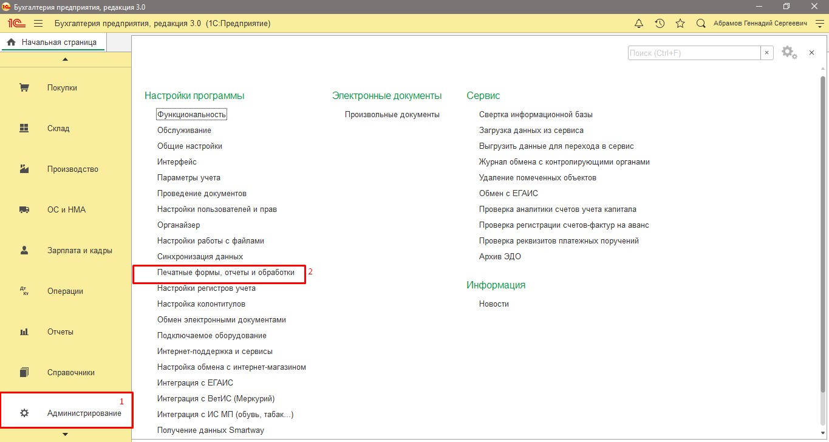

**Рис. 5**

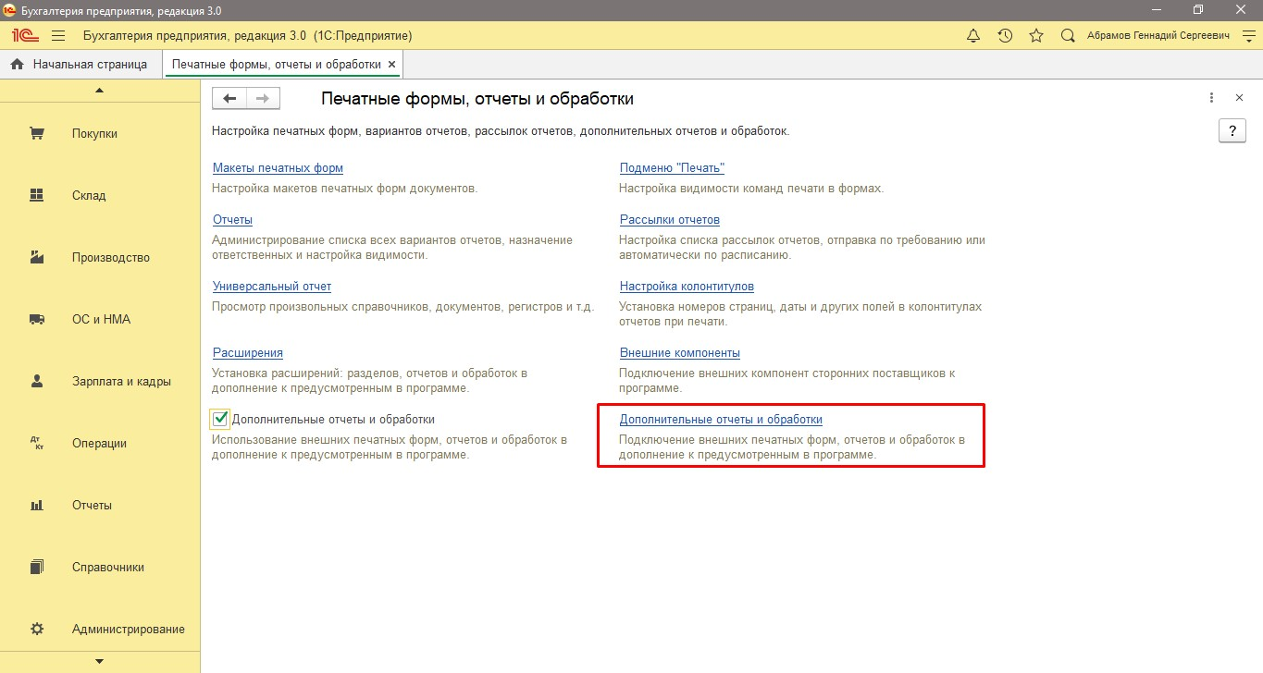

**Рис. 6**

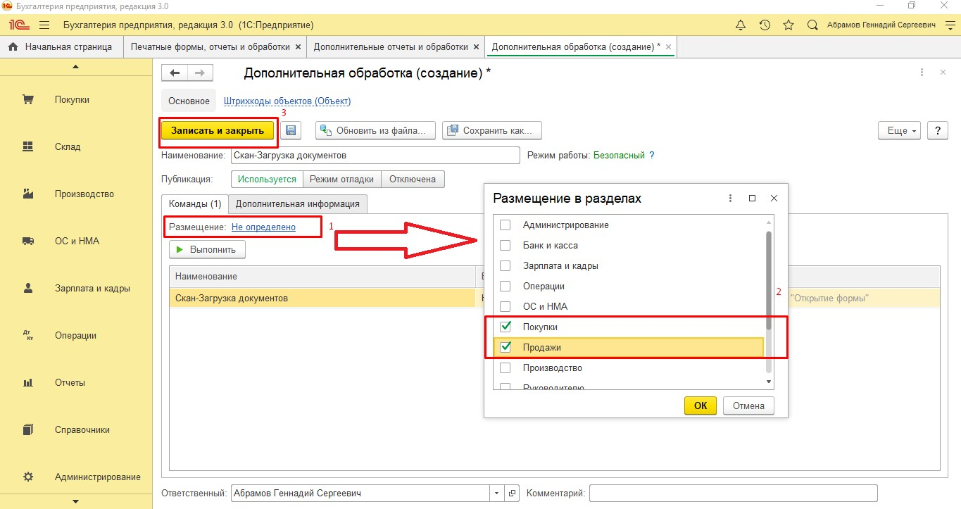

**Рис. 7**

После выполнения указанных действий обработка внесена в список дополнительных отчётов и обработок. Теперь для обновления обработки на новую версию необходимо будет выполнять аналогичные шаги, только вместо создания нового элемента – изменять файл в уже имеющемся.

Для того чтобы обработка появилась в списке у ***конкретного пользователя***, этот пользователь должен самостоятельно ***один раз*** выполнить следующие шаги:

1. Перейти в раздел, для которого ранее администратором была включена доступность (Рис. 7, пометки 1 и 2) обработки.
2. Выбрать команду «Дополнительные обработки» в подразделе «Сервис» (Рис. 8).

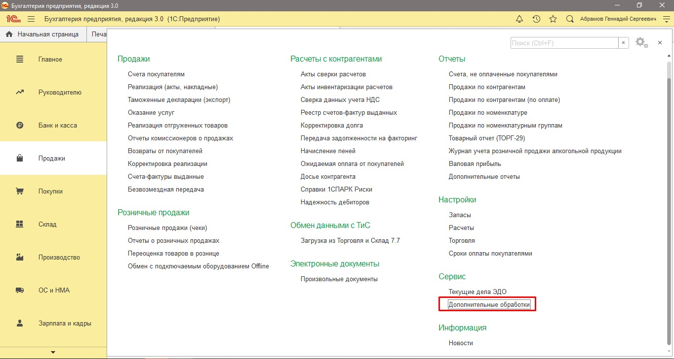

**Рис. 8**

1. Откроется список дополнительных обработок, доступных данному пользователю в данном разделе. Нажмите ссылку «Настроить список» (Рис. 9, пометка 1) и проставьте флажок напротив обработки «Скан-Загрузка документов» (Рис. 9, пометка 2). Нажмите «ОК» (Рис. 9, пометка 3).

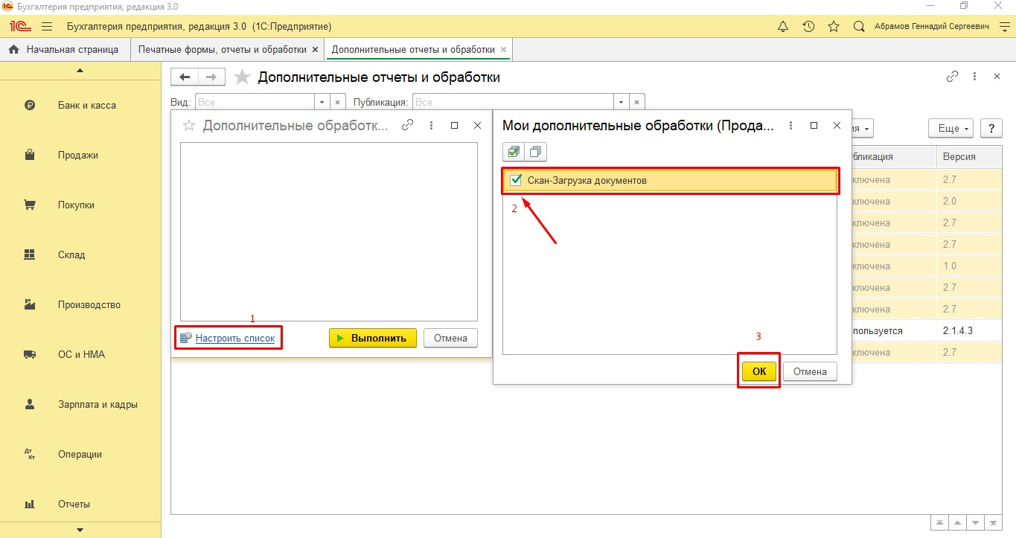

**Рис. 9**

После этого «Скан-Загрузка документов» будет доступна данному пользователю в стандартном списке дополнительных обработок выбранного раздела (Рис. 10).

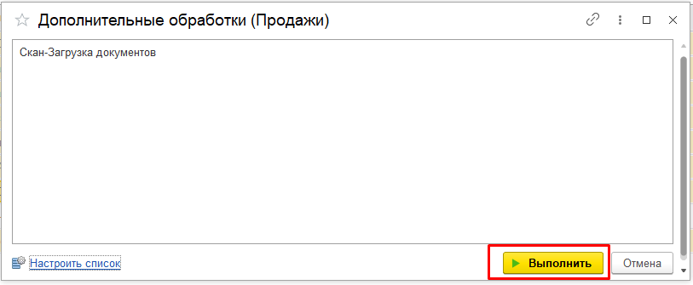

**Рис. 10**

## Обычный режим

Рассмотрим шаги по добавлению СЗД в справочник дополнительных отчётов и обработок в режиме обычных форм, на примере конфигурации «1С:Управление торговлей, редакция 10.3».

Перечисленные ниже действия нужно выполнить ***один раз***, и это должен делать пользователь информационной базы, обладающий ***административными правами***.

1. Переключитесь в полный интерфейс: меню «Сервис» / «Переключить интерфейс» / «Полный».
2. В меню «Сервис» выберите подраздел «Внешние печатные формы и обработки», и в нём — команду «Внешние обработки» — Рис. 11 (для УТ 10.3).

В УПП 1.3 подменю называется «Дополнительные внешние отчеты и обработки», команда –

«Обработки».

В БП 2.0 подменю называется «Дополнительные отчеты и обработки», команда –

«Дополнительные внешние обработки».

1. В открывшемся списке дополнительных обработок нажать кнопку создания нового элемента: . Откроется форма нового элемента справочника. В ней нажмите кнопку  — откроется окно выбора файла. В окне выберите файл внешней обработки «СканЗагрузка.epf».

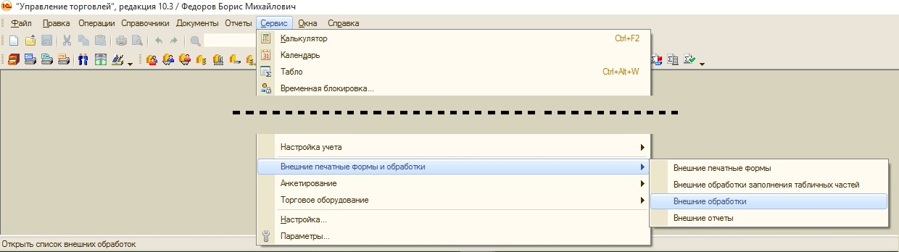

**Рис. 11**

При обновлении обработки необходимо выполнить аналогичную последовательность шагов, но на шаге 3 вместо создания нового элемента нужно с помощью кнопки  открыть форму редактирования уже имеющегося элемента «Скан-Загрузка документов» и в форме редактирования с помощью кнопки  заменить файл обработки на новый.

Пользователь для запуска обработки должен выполнить действия:

1. Переключиться в полный интерфейс: меню «Сервис» / «Переключить интерфейс» / «Полный».
2. В меню «Сервис» выбрать подраздел «Внешние печатные формы и обработки», и в нём — команду

«Внешние обработки» — Рис. 11 (для УТ 10.3).

В УПП 1.3 подменю называется «Дополнительные внешние отчеты и обработки», команда –

«Обработки».

В БП 2.0 подменю называется «Дополнительные отчеты и обработки», команда –

«Дополнительные внешние обработки».

1. В открывшемся списке внешних обработок перейти на «Скан-Загрузка документов» и дважды щёлкнуть мышью (или нажать «Enter»). Откроется форма обработки.

# Активация программных компонент

Важно! Если на рабочем месте установлена операционная система Windows 8/8.1/10, активацию необходимо выполнять под той же учётной записью Windows, под которой будет работать сотрудник, загружающий документы.

Важно! Первый запуск базы 1С после установки программных компонент необходимо выполнить от имени администратора – щёлкнуть правой кнопкой мыши на значке запуска

«1С Предприятие» и в контекстном меню выбрать «Запуск от имени администратора» (Рис. 12).

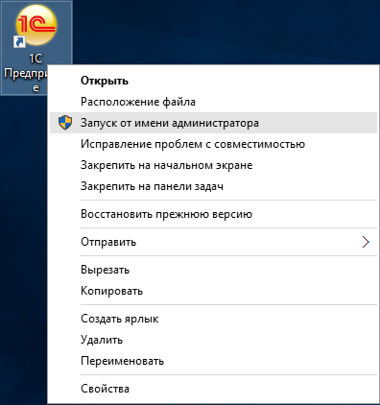

**Рис. 12**

## Активация в локальном режиме

После установки СЗД на компьютер - рабочее место оператора (см. параграф «Установка программы» на стр. 8) необходимо выполнить активацию программных компонент. Активация выполняется в учётной базе «1С» при первом обращении к программным компонентам.

1. Запустите учётную базу.
2. Откройте обработку СЗД.

Если появится сообщение о том, что запуск формы регистрации невозможен (Рис. 13) то, значит, на данном компьютере не установлены программные компоненты «Скан-Загрузки документов». Установите их (см. параграф «Установка программы» на стр. 8) и повторно запустите обработку.

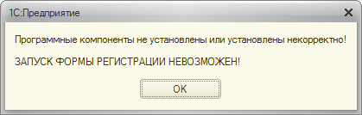

**Рис. 13**

Если компоненты установлены, но активация на данном компьютере ещё не выполнялась, то откроется форма регистрации (Рис. 14). В этом окне необходимо указать название вашей организации и адрес электронной почты. Эти данные будут использованы для регистрации вашего комплекта СЗД.

* Если Вы приобрели «коробочную» версию СЗД, введите регистрационный номер (7-значная последовательность цифр) и пин-код (16-значная последовательность цифр, разделённая на 4 группы по 4 цифры) приобретённого комплекта.
* Для запроса ознакомительной активации (на 14 календарных дней) отметьте соответствующий флажок на форме активации. Регистрационный номер и пин-код при этом не вводятся.

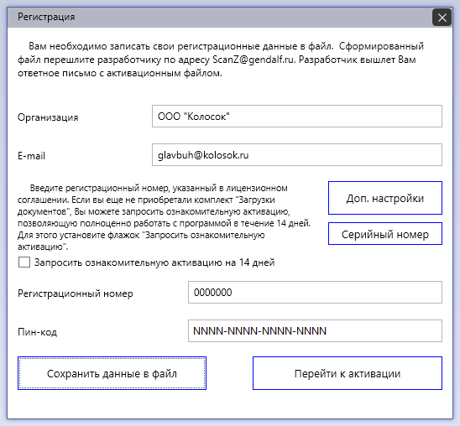

**Рис. 14**

Если вы используете терминальный вариант работы, нажмите кнопку «Доп.настройки» и укажите необходимые данные —список имён компьютеров, на которых будет выполняться загрузка документов. См. параграф «Активация для работы в терминальном режиме» на стр. 18.

После ввода всех необходимых для активации данных нажмите кнопку «Сохранить данные в файл». Откроется диалог выбора пути к папке — укажите любой удобный для вас путь и запомните его. В эту папку будет сохранён файл «**Данные для создания ключа.xml**».

Содержимое файла вы можете просмотреть, открыв файл в текстовом редакторе (например, в

«Блокноте»). Файл содержит введённую вами информацию об организации, электронном адресе, рег.номере и пин-коде, а также списки сетевых имён (если введены). Кроме этих данных в файле указан «серийный номер» — последовательность букв и цифр, например: 1058-787A-EF51-CEDA-78D7- 632E-2BF9-30DB. Серийный номер формируется системой защиты на основе параметров компьютера, на котором установлены программные компоненты СЗД. Поэтому серийный номер является ключевым параметром для формирования кода активации и «привязки» компонент СЗД к конкретному компьютеру (рабочему месту оператора СА). Дополнительно файл содержит информацию о версии операционной системы, платформы 1С:Предприятие, конфигурации и версиях компоненты и обработки СЗД. Эта информация важна для оказания вам технической поддержки.

Сформированный файл пришлите по электронной почте на адрес: [sa@gendalf.ru.](mailto:sa@gendalf.ru) Через некоторое время (в пределах суток, за исключением выходных и праздничных дней) вы получите ответное письмо с активационным ключом (License.xml) Получив его, сохраните файл на диск и повторно зайдите в это же окно, нажмите кнопку «Перейти к активации». Откроется окно выбора файла — укажите путь к сохранённому файлу License.xml.

Процедура активации требует записи активационных данных в системный реестр Windows. Поэтому если вы запустили 1С:Предприятие не от имени администратора, программа выдаст сообщение об ошибке (Рис. 15).

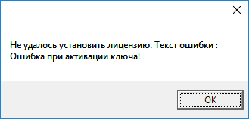

**Рис. 15**

При запуске от имени администратора программа выдаст стандартный запрос Windows на подтверждение выполнения действия с административными правами. Нажмите «Да».

Важно иметь в виду, что активационный ключ (License.xml) имеет ограниченный срок годности – 3 дня. После истечения этого срока использовать ключ для активации уже нельзя – программа будет выдавать сообщение об ошибке (Рис. 16). В этом случае необходимо повторно сформировать и отправить на адрес [sa@gendalf.ru](mailto:sa@gendalf.ru) запрос активации.

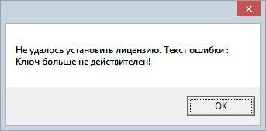

**Рис. 16**

При соблюдении всех шагов данной инструкции, активация завершится успешно, откроется окно обработки, и вы сможете приступить к работе.

## Активация для работы в терминальном режиме

Порядок активации:

* На терминальный сервер установить программные компоненты СЗД (см. «Общие принципы установки»).
* На терминальном сервере получить регистрационный файл, как описано в параграфе «Активация в локальном режиме». В форме дополнительных настроек последовательно введите параметры

(пинкод, рег.номер и ***доменное имя 1*** пользовательского компьютера), для каждого рабочего места, на котором будет использоваться СЗД; после ввода параметров для каждого рабочего места нажимайте «Добавить» для добавления данных в перечень (Рис. 17).

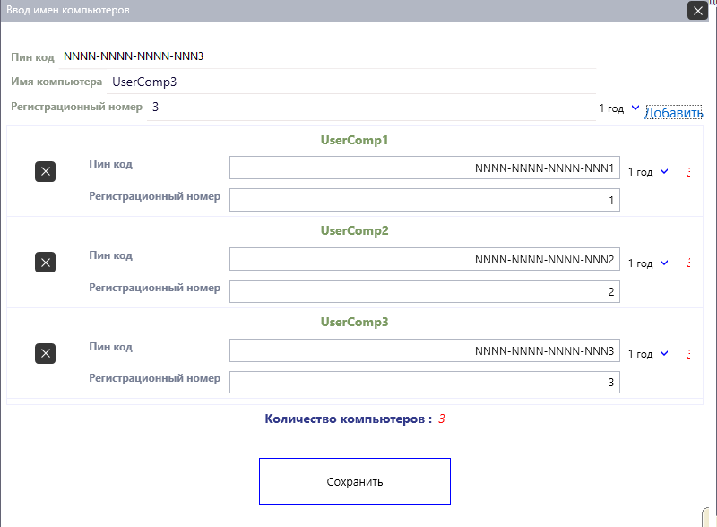

**Рис. 17**

Дальнейший порядок действий совпадает с общим порядком активации.

* В ответ Вы получите, активационный ключ (файл License.xml). Этот активационный ключ содержит в себе разрешение на запуск компонент СЗД ***в терминальном режиме*** при удалённом подключении со всех машин, которые были указаны в перечне.

Важно: активацию надо выполнять на терминальном сервере, через который будет вестись работа по сканированию и загрузке документов!

# Перенос программы на другое рабочее место

В пределах срока действия лицензии пользователь может переносить СЗД с одного рабочего места на другое рабочее место (с изменением или с сохранением режима работы) неограниченное число раз, при этом:

* + - При таком переносе теряется право использования СЗД на старом рабочем месте.
    - Процедура переноса требует деактивации СЗД на старом рабочем месте и активации на новом.
    - Перенос лицензии на новое рабочее место возможен не ранее чем через 3 рабочих дня после активации на предыдущем рабочем месте.

1 Доменное имя –имя компьютера, с которого пользователь подключается к терминальному серверу. Имя компьютера следует вписывать без имени домена например: правильно **test,** не правильно **test.kolosok.local**. Имя компьютера можно посмотреть в свойствах компьютера в Windows: на рабочем столе или в меню «Пуск» щёлкнуть правой кнопкой мыши на значке «Компьютер» (в Windows 10 – «Этот компьютер») и выбрать команду

«Свойства». Откроется окно свойств компьютера. Имя указано в параметре «Компьютер».

Порядок переноса СЗД на другое рабочее место:

1. Деактивировать СЗД на старом рабочем месте.

Для деактивации необходимо выбрать в подменю «Настройки» выбрать команду «Деактивировать лицензию» (Рис. 18).

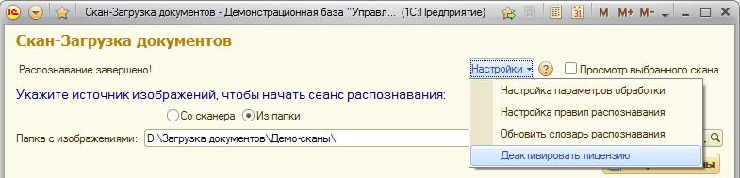

**Рис. 18**

* + Если после даты активации лицензии на данном компьютере прошло более 3 рабочих дней, программа удалит данные об активации СЗД на данном компьютере и сформирует файл «**deleteinformation.dat**», содержащий подтверждение деактивации. Если ещё не прошло необходимое время, программа сообщит об этом.
  + Файл «**deleteinformation.dat**» надо выслать по электронной почте на адрес [sa@gendalf.ru](mailto:sa@gendalf.ru) для подтверждения того, что СЗД действительно деактивирован. При получении нами этого файла ваша лицензия «открепляется» от старого компьютера и может быть активирована на другом компьютере.

1. Активировать лицензию на новом рабочем месте в соответствии параграфом «3.3 Активация программных компонент».

# Продление активации

Лицензия предоставляет право на использование СЗД в течение ограниченного времени (1 год). Срок действия лицензии отображается на первой странице обработки, в левом нижнем углу. При приближении даты окончания срока действия лицензии появляется напоминание с указанием оставшегося количества дней и подсказкой о порядке продления (Рис. 19).

Для продления возможности использовать СЗД необходимо приобрести новую лицензию и снова выполнить активацию этой лицензии на рабочем месте пользователя. Активацию новой лицензии можно выполнять до истечения срока лицензии — новый срок начнёт действовать после завершения срока действия предыдущей лицензии.

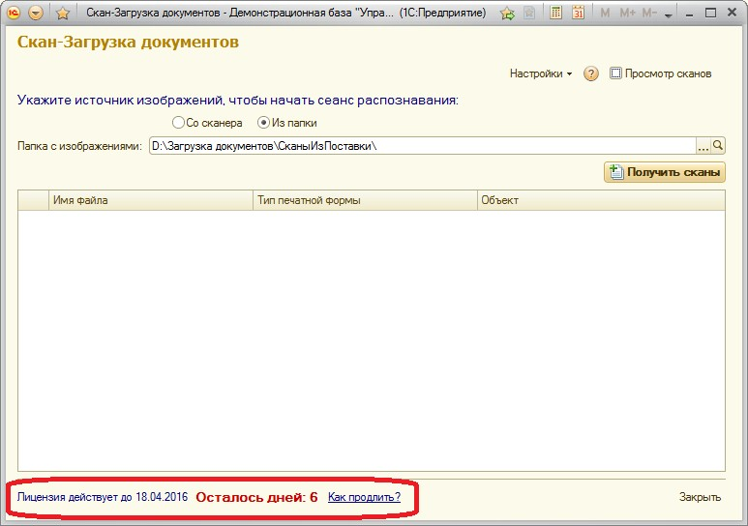

**Рис. 19**

# Первоначальная настройка

* 1. **Настройка параметров обработки**

При первом запуске обработки для каждого пользователя необходимо настроить параметры обработки. В дальнейшем эти параметры можно изменять только в случае необходимости. Однако важно иметь в виду, что настройку параметров надо выполнять для каждого пользователя в каждой базе. Это связано с тем, что «Скан-Загрузка документов» не изменяет конфигурацию базы, поэтому все настройки хранятся штатными средствами, как пользовательские настройки обработки.

Для настройки параметров надо в форме обработки нажать «Настройки» в верхнем правом углу обработки и выбрать пункт меню «Настройка параметров обработки» (Рис. 20).

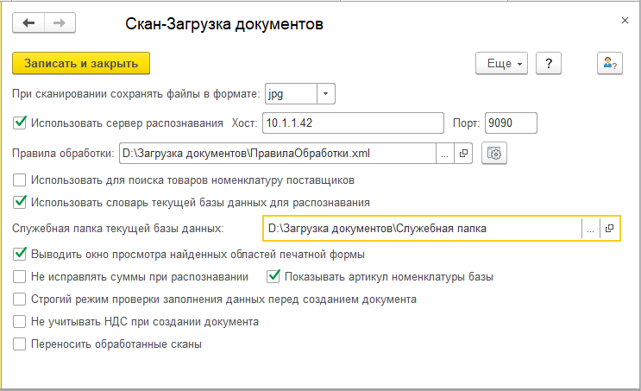

**Рис. 20**

Необходимо задать следующие параметры:

* **Формат** файлов для сохранения сканов при сканировании документов непосредственно в СЗД. Допустимые форматы: BMP, JPG, PNG, TIFF. Эта настройка используется только для сохранения сканов; при обработке уже готовых сканов СЗД получает из указанной папки файлы всех поддерживаемых форматов.
* Флажок «**Использовать сервер распознавания**» устанавливается, если для процесса распознавания используется другой компьютер (более мощный, чем текущий), при этом необходимо ввести IP-адрес сервера (Хост) и порт.
* Файл с **правилами обработки**. Правила необходимы программе для определения по скану типа документа, расположения реквизитов документа на скане и их соответствия реквизитам документов в базе. Для подключения готовых правил необходимо нажать кнопку «…» в поле

«Правила обработки» и выбрать файл xml, содержащий описание правил. В поставку СЗД входит файл «ПравилаОбработки.xml», содержащий правила обработки типовых печатных форм «ТОРГ- 12», «Счет-фактура» и «Универсальный передаточный документ». Вы можете изменять эти правила или добавлять новые (для других видов документов или для вариантов, имеющих отличающуюся компоновку). Для создания новых правил или изменения существующих правил нажмите кнопку  справа от поля «Правила обработки», или в основной форме в подменю

«Настройки» выберите пункт меню «Настройка параметров обработки» (см. также следующий параграф).

* Флажок «**Использовать для поиска товаров номенклатуру поставщиков**» появляется, если в конфигурации в настройках номенклатуры установлен флажок «Номенклатура поставщиков». Установите флажок, если вы используете в базе номенклатуру поставщиков (т.е. указываете, как та

или иная номенклатурная позиция из вашего справочника «Номенклатура» называется, или какой артикул она имеет, у конкретного поставщика). При снятом флажке поиск номенклатуры будет выполняться по реквизитам (наименование, артикул) справочника «Номенклатуры».

* Флажок «**Использовать словарь текущей базы данных**» задаёт режим использования словаря при обработке считанной со скана информации. Подробнее см. в параграфе «4.3 Использование словаря».
* **Служебная папка** используется для хранения служебных данных, необходимых обработке для оптимизации работы в конкретной базе. Эта папка должна быть доступна серверу

«1С:Предприятия» и клиентскому приложению (для всех пользователей базы) через обычный интерфейс общего доступа к папкам Windows. Рекомендуется устанавливать одну общую служебную папку для всех пользователей одной базы, и разные папки для разных баз.

В текущей версии СЗД в служебной папке хранится журнал выбора номенклатуры. В этот журнал СЗД сохраняет информацию о том, какие элементы справочника «Номенклатура» пользователь вручную подбирал при загрузке данных в базу. Эта информация позволяет при последующих загрузках автоматически подбирать ранее выбранный вариант (отмечая, что подбор выполнен на основании данных журнала). Физически журнал представляет собой два файла, с расширениями dbf и cdx.

* Флажок «**Выводить окно просмотра найденных областей печатной формы**» определяет, будет ли СЗД в конце процесса обработки скана выводить окно просмотра скана с отмеченными на нём областями и считанной информацией. Эта возможность полезна для анализа настроенных правил распознавания. Подробнее см. в параграфе «5.3 Окно просмотра ».
* Флажок «**Не исправлять суммы при распознавании**» отключает выполняемый по умолчанию автоматический пересчёт сумм в документе при обработка отсканированного документа. Подробнее см. в «Проверка и дополнение данных» на стр.51.
* Флажок «**Показывать артикул номенклатуры базы**» включает отображение в форме СЗД артикула номенклатуры базы в табличной части распознанного документа. Эта возможность удобна для тех случаев, когда в базе есть несколько одинаковых по названию номенклатурных позиций, и необходимо отличить их друг от друга по дополнительному признаку (артикулу). Также если на предприятии используется артикул поставщика в качестве артикула номенклатуры базы, то поиск по артикулу является дополнительным параметром поиска соответствия. Подробнее см. в

«Проверка и дополнение данных» на стр.47.

* Флажок «**Строгий режим проверки заполнения данных перед созданием документа**» устанавливает строгий режим, при котором обработка не позволяет пользователю создать документ в случае, если данные заполнены не полностью или некорректно. Если флажок снят, то обработка будет сообщать пользователю и неполноте или некорректности, но разрешит ему всё- таки создать документ.
* Флажок «**Не учитывать НДС при создании документа**» устанавливает режим, при котором в загружаемых документах по умолчанию устанавливается режим учёта без НДС. Этот режим удобен для организаций, работающих без НДС, чьи поставщики предоставляют документы с НДС.
* Флажок «**Переносить обработанные сканы**» позволяет указать папку (поле для ввода пути к папке появляется при установке флажка) для архива сканов. После завершения обработки скана (создания документа в базе) обработанные сканы будут переноситься в указанную папку.

# Настройка правил распознавания

Перед началом работы необходимо настроить правила распознавания и обработки сканов, или загрузить уже готовые правила. Эти правила применяются как для загрузки данных из скан-образов (сканированные документы), так и для загрузки данных из табличных документов (формат Excel, OpenDocument, mxl).

В поставку СЗД входит файл «ПравилаОбработки.xml», содержащий правила обработки типовых печатных форм «ТОРГ-12», «Счет-фактура» и «Универсальный передаточный документ». Для загрузки готовых правил необходимо нажать кнопку «…» в поле «Правила обработки» и выбрать файл xml, содержащий описание правил.

Для создания новых правил или изменения существующих правил в подменю «Настройки» выберите пункт меню «Настройка параметров обработки» (см. также следующий параграф).

Откроется форма для настройки правил. Если файл с правилами не указан, откроется пустая форма (**Рис. 21**), иначе — форма со списком печатных форм и правил их обработки (**Рис. 22**).

|  |  |
| --- | --- |
| **Рис. 21** | **Рис. 22** |

Обратите внимание, что список печатных форм – иерархический, имеет два уровня (Рис. 23). На первом уровне находится название печатной формы – например, «ТОРГ-12». Второй уровень соответствует различным вариантам печатной формы. Такое разделение связано с тем, что одна и та же (с точки зрения учёта) печатная форма у разных организаций (или даже у одной организации, но по различным видам деятельности) может существовать в отличающихся форматах (альбомная или книжная ориентация, разное расположение информационных полей и т.п.). Поэтому распознавание для разных вариантов одной и той же печатной формы может потребовать различных настроек. Правила обработки задаются именно для вариантов печатной формы.

Для добавления правил обработки нового типа печатных форм необходимо нажать кнопку

«Добавить».

Для изменения правил обработки уже имеющейся в списке печатной формы необходимо выбрать в списке нужный вариант печатной формы (т.е. элемент на втором уровне иерархии) и дважды щёлкнуть на нему мышью (Рис. 23).

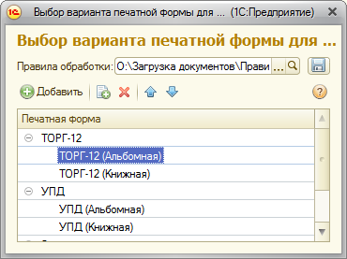

**Рис. 23**

В открывшемся окне (Рис. 24) заполняются реквизиты варианта печатной формы. Перед настройкой варианта печатной формы необходимо выбрать эталонный скан этого варианта. Этот скан-образ используется для выделения ***областей*** расположения информационных полей.

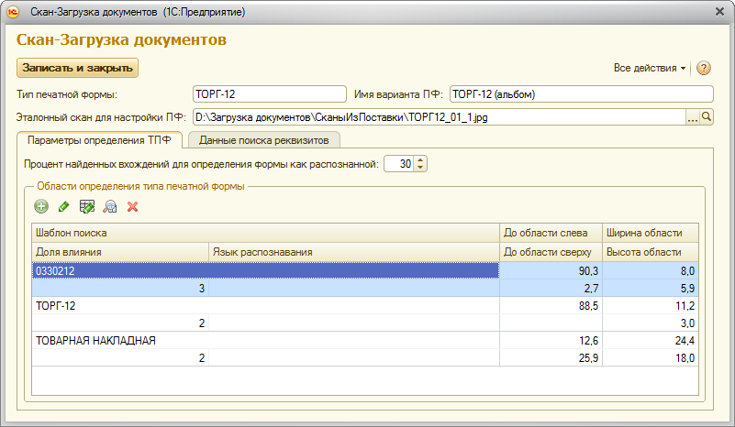

**Рис. 24**

## Страница «Параметры определения ТПФ»

На странице «Параметры определения ТПФ» задается процент найденных вхождений для определения ***типа печатной формы*** как подходящего. В табличной части заполняются области, по которым происходит определение — к какому типу печатной формы относится данный вариант.

В строке табличной части реквизиты области можно отредактировать вручную:

* Шаблон поиска – уникальная строка для данного типа печатной формы которая ищется внутри области.
* Доля влияния – чем меньше вероятность найти шаблон поиска на других формах, тем выше доля влияния.
* Координаты области задаются в процентном соотношении к ширине (высоте) всего скана.

Область (часть скана, в которой расположено соответствующее ключевое поле) можно задать визуально. Для этого надо в поле редактирования параметра области нажать на кнопку с лупой (Рис.

25, пометка 1). Для просмотра или изменения всех областей необходимо нажать кнопку на панели инструментов (Рис. 25, пометка 2).

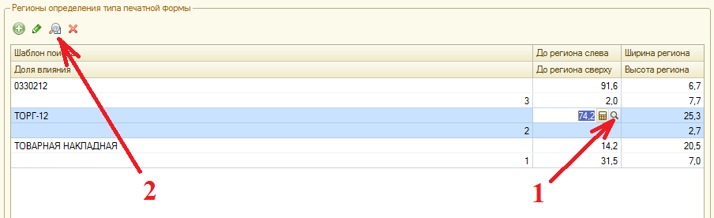

**Рис. 25**

Для указания области открывается окно эталонного скана, в котором выбирается настраиваемая область, либо все области, если была нажата кнопка (Рис. 26).

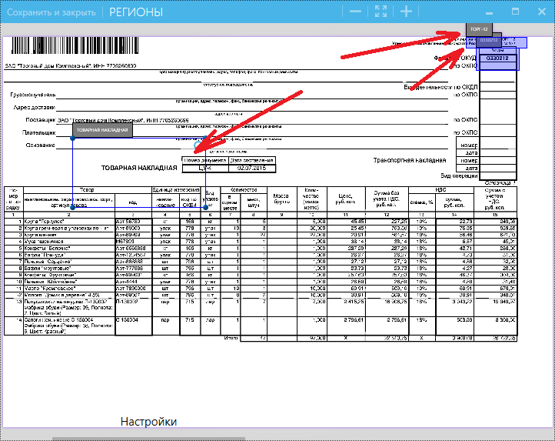

**Рис. 26**

## Страница «Данные поиска реквизитов»

На странице «Данные поиска реквизитов» (Рис. 27) в табличной части «Координаты областей поиска реквизитов документа» области заполняются подобно областям определения типа печатных форм, их так же можно отредактировать вручную:

* Имя реквизита – имя реквизита документа, значение которого ищется в данной области.
* Ключ поиска реквизита – строка-шаблон за которой следует значение искомого реквизита (необязательно для стандартных реквизитов документа: «Номер», «Дата»).
* Координаты области задаются в процентном соотношении к ширине (высоте) всего скана.

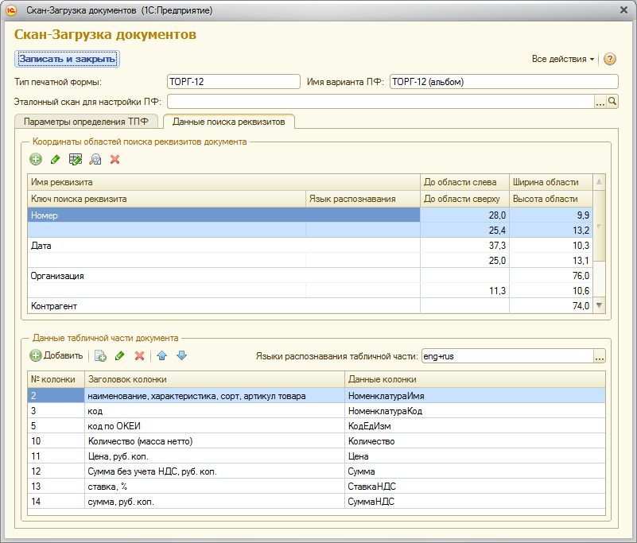

**Рис. 27**

В табличной части «Данные табличной части документа» заносятся:

* № колонки – цифровое обозначение колонки на печатной форме, если оно есть, иначе оставляется пустым.
* Заголовок колонки – наименование колонки (подколонки), как оно напечатано в шапке таблицы эталонного скана.
* Данные колонки – имя реквизита табличной части документа, как оно задано в конфигурации (выбирается из списка).

Для обработки ячеек табличной части необходимо указать, на каком языке ожидаются надписи в таблице документа (названия номенклатуры, единиц измерения, заголовки колонок). Возможно указать комбинацию нескольких языков. Поле для установки языка расположено над таблицей для настройки полей табличной части.

## Сохранение настроек

После записи настроек вариантов печатных форм, перед закрытием окна «Выбор варианта печатной

формы для настройки» необходимо записать файл с правилами обработки, нажав кнопку справа от поля с путём к файлу.

## Объединение вариантов печатных форм

Для повышения качества распознавания приходится создавать отдельные правила для разных вариантов одного и того же типа печатной формы. Если организация работает с большим количеством поставщиков, это может приводить к увеличению количества правил, представленных в СЗД в виде множества вариантов печатной формы. Это, в свою очередь, замедляет работу СЗД. Для ускорения процесса распознавания скан-образов, рекомендуется время от времени выполнять объединение вариантов печатных форм. Объединение выполняется автоматически, но при нажатии на специальную кнопку в форме настроек. В результате объединения вместо нескольких вариантов печатной формы формируется один объединённый вариант, а старые варианты помечаются признаком "Не используется". Программа автоматически отбирает те варианты, которые могут быть объединены без ущерба для корректности распознавания.

Ниже описан порядок объединения, а детальный алгоритм, с разбором условий, при которых объединение возможно, приведён в «7.4 Алгоритм объединения вариантов печатных форм».

Для того чтобы выполнить объединение, необходимо зайти в меню «Настройки» / «Настройка параметров обработки» (Рис. 28) и открыть форму настроек типов печатных форм (Рис. 29).

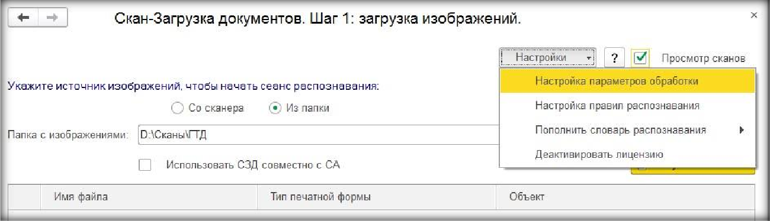

**Рис. 28 Настройки Скан-Загрузки.**

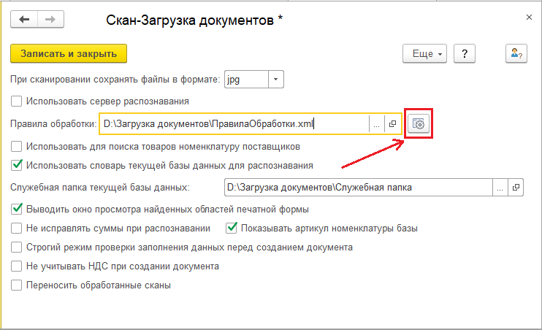

**Рис. 29 Настройка параметров обработки. Настройка вариантов печатных форм (вТПФ).**

Для того чтобы объединить некоторые области, нужно щелкнуть левой кнопкой мыши по корневому элементу в группе, соответствующему типу печатной формы (**ТПФ**) и нажать кнопку объединения

«Объединить варианты ТПФ» (Рис. 30).

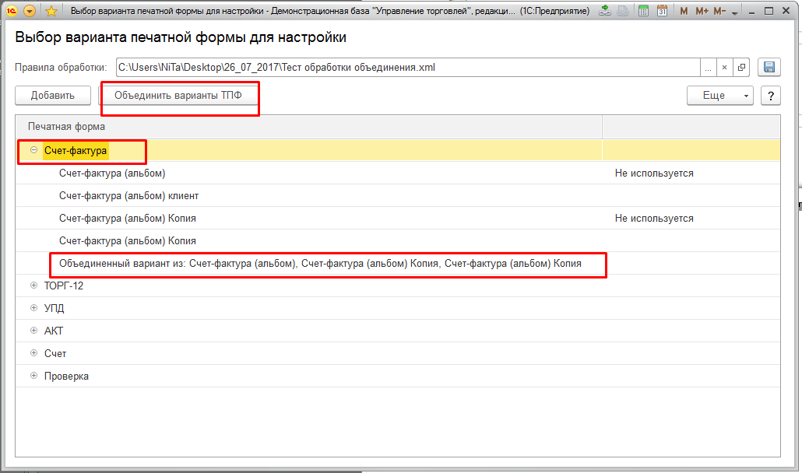

**Рис. 30 Объединение областей поиска вариантов типа печатной формы «Счет-Фактура».**

В результате объединения будет создан новый вариант печатной формы, а старые варианты, вошедшие в новый, объединённый, вариант, будут помечены признаком «**Не используется**». Такие варианты остаются в перечне вариантов печатных форм, но не учитываются программой при обработке скана. Свойство **«Не используется»** можно снять/добавить самостоятельно (Рис. 31), зайдя в настройки варианта **ТПФ**, дважды щелкнув по нему левой кнопкой мыши.

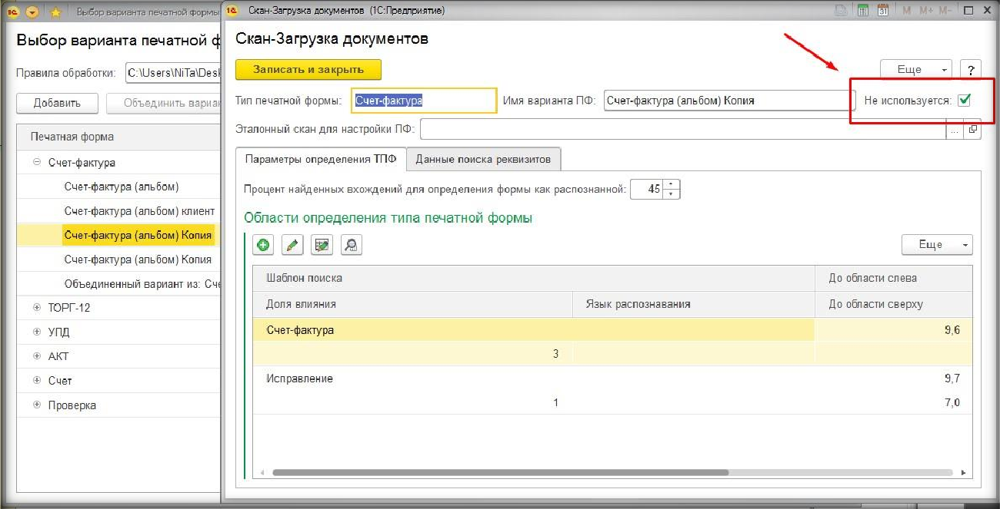

**Рис. 31 Свойство для ТПФ «Не используется» в распознавании скан-образов.**

Если пользователя не устраивает итоговый общий вариант объединения, он всегда сможет зайти в настройки и изменить его (Рис. 32).

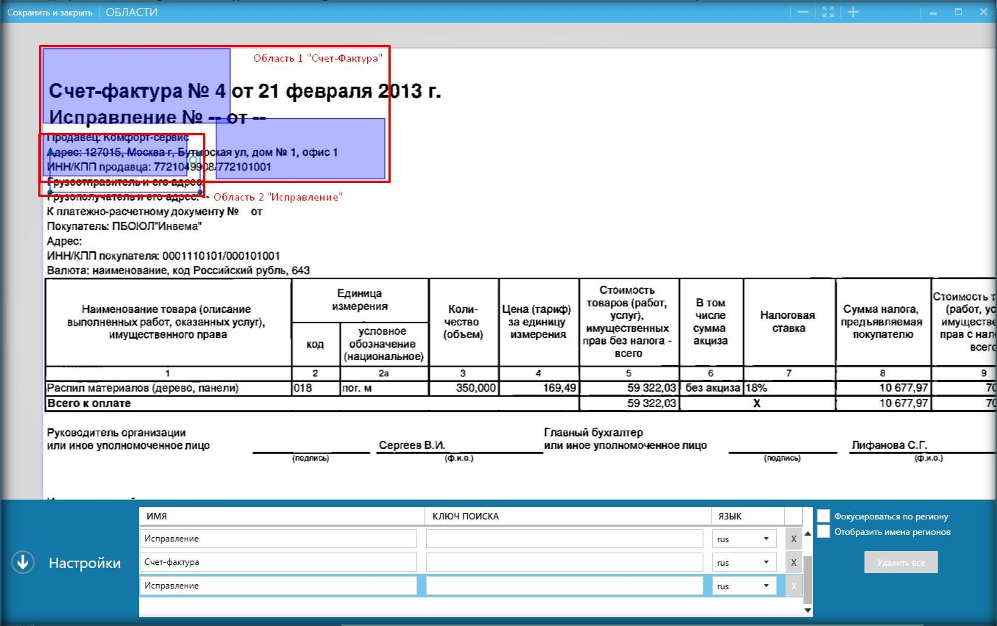

**Рис. 32 Объединение пары пересекающихся областей поиска(пример).**

# Использование словаря

Для повышения качества распознавания СЗД использует словарь. Это позволяет автоматически корректировать распознанные слова в тех случаях, когда какие-то буквы распознаны нечётко или есть несколько вариантов распознавания (например, русская «О», латинская «O» и цифра «0»). При использовании словаря программа сравнивает результат распознавания со словами из словаря и если находит в словаре очень близкий вариант, то использует его вместо непосредственно распознанного слова.

СЗД использует два типа словарей:

1. Универсальный словарь – содержит слова, характерные для типовых печатных форм финансовых документов (например: «номер», «дата», «счет», «товар»). Этот словарь

«встроен» в программную компоненту и используется по умолчанию.

1. Словарь базы данных – формируется из наименований номенклатуры, характеристик, контрагентов и т.п., содержащихся в текущей базе данных. Позволяет корректно обрабатывать даже специфические наименования товаров. Этот словарь – разный для разных баз.

Словарь базы данных используется при установленном флажке «Использовать словарь текущей базы данных» (см. «4.1 Настройка параметров обработки»). Формирование словаря базы данных может занимать существенное время (до нескольких минут, в зависимости от размера базы и ресурсов компьютера), поэтому словарь формируется не каждый раз при начале работы, а по команде

пользователя. Для формирования словаря необходимо выбрать пункт меню «Настройки» /

«Пополнить словарь распознавания» (Рис. 33).

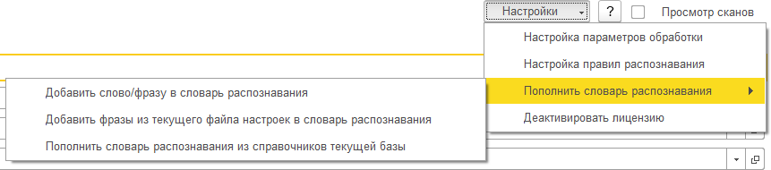

**Рис. 33**

Имеется три пути для пополнения словаря:

* + - Добавление слова или фразы вручную. Рекомендуется добавлять слова и фразы, которые, как вы знаете, с большой вероятностью будут присутствовать в обрабатываемых вам сканах (в т.ч. наименования товаров). За один раз можно добавить в словарь несколько слов, разделяя их запятыми, точками с запятой и другими разделителями.
    - Добавить фразы из файла настроек. При этом в словарь добавляются слова и фразы, указанные в настройках правил обработки сканов (шаблоны для определения типа печатной формы, ключи поиска реквизитов, наименования колонок табличных частей). Это позволит программе более надёжно находить на сканах требуемые фразы, и, как результат, повысит процент автоматически распознаваемой информации.
    - Пополнить словарь словами из справочников текущей базы. Занесение в словарь слов, встречающихся в справочниках текущей информационной базы (наименования товаров, контрагентов и т.п.), повышает процент информации, которую программа распознаёт и подбирает в базе автоматически. При выборе этой операции необходимо указать, какие справочники использовать для пополнения (Рис. 34). Рекомендуется при первом пополнении словаря использовать все справочники, при последующих — те, которые менялись в последнее время.

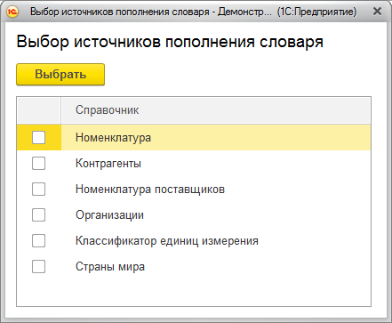

**Рис. 34**

При обновлении словаря программа отбирает из базы слова, встречающиеся в названиях товаров, контрагентов, единиц измерения и т.п., формирует из них единый список и сохраняет его в служебную папку (указывается в форме настроек – меню «Настройки» / «Настройка параметров обработки»). Рекомендуется обновление словаря выполнять периодически (например, раз в неделю).